در تایم فریم 666 دقیقه ای روی بیت اگر کندل بدون شدو از بالا دیدی از اونجا 10% باید بیا بریزه.
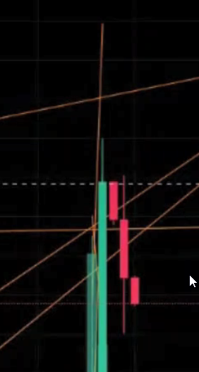
حتما باید در ساعت 4:12 بوقت شیکاگو باشد. اگر در تایم فریم های دیگر باشد صعودی هست

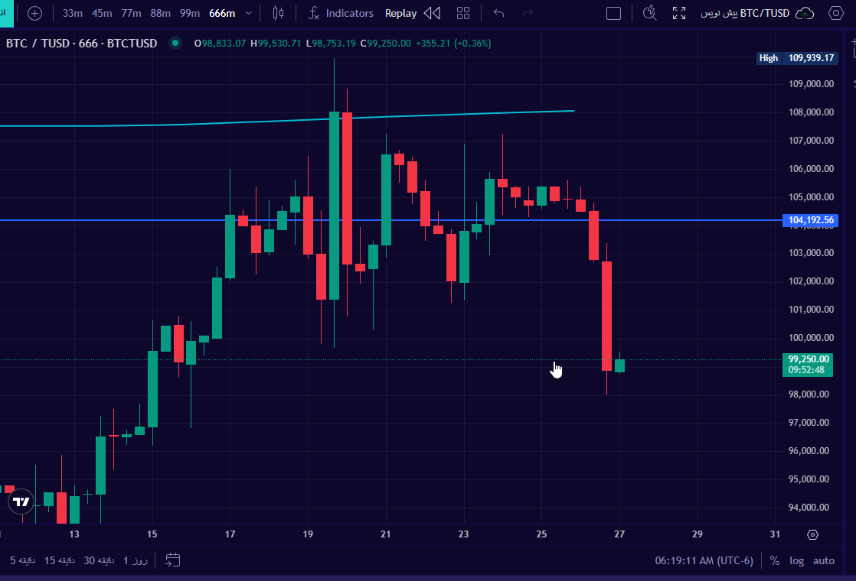
تایید سل:

